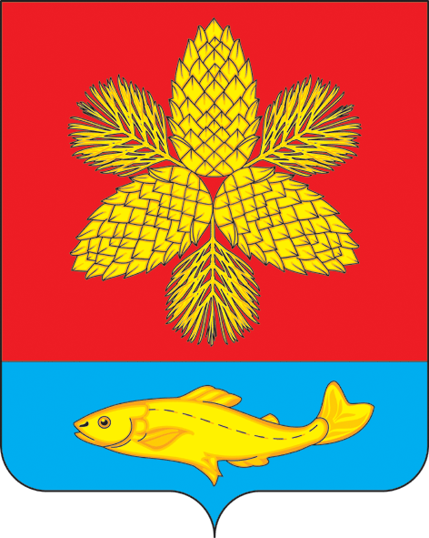
Руководителям образовательных организаций
МУНИЦИПАЛЬНОЕ КАЗЕННОЕ
УЧРЕЖДЕНИЕ
«УПРАВЛЕНИЕ ОБРАЗОВАНИЕМ»
Шкотовского
муниципального района
ул. Аллея Труда, 15. г. Большой Камень
Приморский край
Тел./факс: 5-37-56
E-mail: shk@mо.primorsky.ru
ОКПО 44177202 ОГРН 1022500580981
ИНН 2503016794 КПП 250301001
от 21.06.2022 г. № б/н

Уважаемые коллеги!
Доводим до вашего сведения, что согласно п. 42 Порядка проведения ГИА по образовательным программам основного общего образования по решению ГЭК повторно допускаются к сдаче ГИА в текущем учебном году по соответствующим учебным предметам в резервные сроки
- участники ГИА, получившие на ГИА неудовлетворительный результат не более чем по двум учебным предметам;
- участники ГИА, не явившиеся на экзамен по уважительной причине (подтверждено документально).
Резервные сроки для прохождения ГИА в 2022 году
Предмет | Дата | Место проведения ГИА
Все предметы (кроме русского языка и математики) | 04.07.2022 | ППЭ 3454 (МБОУ «СОШ № 27 пгт Смоляниново»
Русский язык | 05.07.2022 | ППЭ 3455 (МБОУ «СОШ № 26 пос. Новонежино»
Математика | 07.07.2022 | ППЭ 3454 (МБОУ «СОШ № 27 пгт Смоляниново»

Согласно п. 79 Порядка проведения ГИА по образовательным программам основного общего образования, участники ГИА, получившие неудовлетворительный результат более чем по двум учебным предметам, либо получившие повторно неудовлетворительный результат по одному или двум учебным предметам на ГИА в резервные сроки, предоставляется право пройти ГИА по соответствующим учебным предметам в дополнительный период, но не ранее 1 сентября текущего года в сроки и формах, установленных Порядком проведения ГИА по образовательным программам основного общего образования

И.о. директора Г.Н. Танеева

Н.И.Калугина
8 (42335) 5-07-11

